Introduction aux bases de données :

On ne fait pas une DB directement, on doit d’abord passer par une phase d’analyse à plusieurs schémas.
La DB est stockée sur un serveur. Les logiciels pour s’y connecter et manipuler les DB s’appellent des Systèmes de Gestion de Base de données (SGBD). En général, il y a des droits d’accès dessus.
On en verra 2, un en SQL et un en No-SQL.

Analyse
= Partie commune aux SQL et No-SQL
Pour faire l’analyse avant de créer une DB, il y a plusieurs étapes.
Le schéma Entité-Association permet de mettre au clair les idées et les concepts de notre DB. C’est un bon schéma pour discuter avec les clients (et leur montrer qu’on a compris les différentes entités de la DB).
Le schéma Relationnel est, quant à lui, un schéma très pratique pour les développeur·euses, puisqu’il ressemble déjà à ce qu’on aura en DB.

Le schéma Entité-Association :
Très utilisé chez nous, en France-Bel-Suisse. Il peut être utilisé sur différents logiciels, voire sur papier. C’est un peu le brouillon de comment on imagine les choses, ça peut être un peu moche, ça doit juste être assez clair pour le montrer au client. Ce schéma étant amené à être modifié, on commence sur un logiciel très simple d’utilisation ou sur papier, puis plus tard on le mettra au propre si besoin.
Un logiciel pour le E-A qui a bcp de succès auprès des entreprises, c’est Looping . Il est moche, mais il est tout récent.
En E-A, on va représenter les éléments connus du contexte actuel de notre client, ceux dont on aura besoin pour créer la DB, sous forme d’Entités.
Les Entités font partie d’une classe d’entité. Par exemple : « Caroline Poveda, née le 27/07/1996, caropoveda2012@hotmail.com », est une entité faisant partie de la classe d’entité « Élève », possédant un nom, prénom, date de naissance et mail. Une entité, c’est donc une valeur particulière dans une classe d’entité.
Donc, si un libraire nous demande de lui créer un site, on va créer les classes d’entités Utilisateurs, Livres, Commandes…
Attention, certains mots sont « réservés » sur Looping, comme Name, User ou Date : ils veulent déjà dire qlq-chose, on ne peut pas les utiliser.
Pour la partie schéma, on écrit les mots collés, avec une maj au début de chq mot, comme TaskToDo.
Ex :
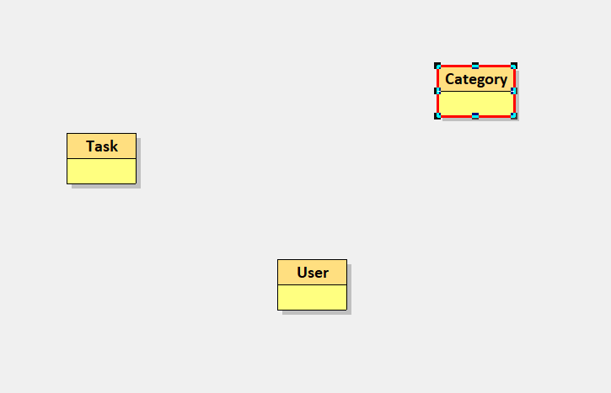
Ces entités possèdent des attributs : c’est ce qui les caractérise, et qui est plus ou moins commun à toutes nos entités (certains sont optionnels). En général, dans les Users, on aura chaque fois un nom, un prénom, un mail -> ce sont les attributs de User.

Entités :
Il en existe plusieurs types :
- L’attribut identifiant : valeur unique qui permet d’identifier une entité. D’office non-null (pas optionnel) et unique. Aucune autre entité de cette classe ne peut avoir une même valeur (ex : Il peut y avoir une Category 1 et une task 1, mais pas deux Tasks 1). Cet attribut peut être naturel ou artificiel.
Naturel = il y a une donnée à laquelle on accès et qui fait déjà un très bon identifiant (ex : un n° de registre national). Mais ça peut parfois poser un problème quand cet identifiant naturel est une donnée sensible à faire transiter dans des requêtes (ex : de nouveau le n° de registre national).
Artificiel = un élément inventé ou un simple numéro.
Le plus souvent, on choisira l’artificiel.
Note : Dans les schémas, un identifiant sera représenté en gras (= unique) et souligné (= identifiant) : Id.
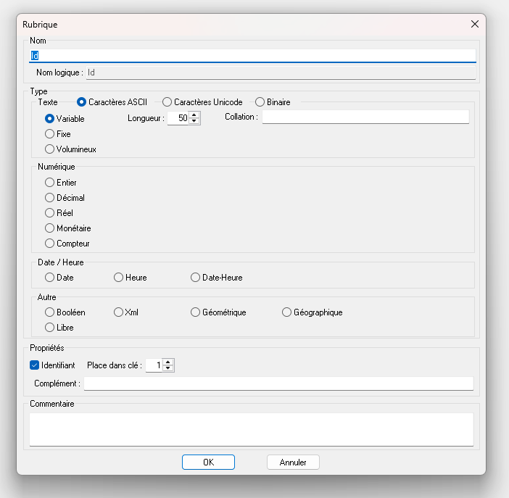
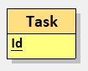

- Les attributs atomiques : Les plus basiques et les plus fréquents. Ce sont les attributs qui ne sont pas décomposables en sous-attributs (Ex : un nom n’a pas de sous-attribut), et qui doivent avoir une valeur (= non-null).
Un attribut atomique pourra être unique. Si c’est le cas, il sera affiché en gras.
Ex : Email dans User :
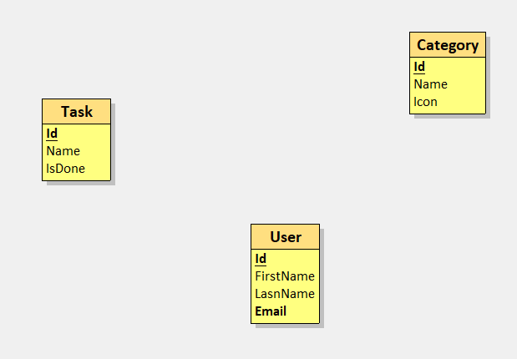
- Les attributs optionnels : Ce sont des attributs pour lesquelles il n’y aura pas forcément de valeur associée. Ils sont dits « Nullables ».
Plusieurs raisons : ça peut être soit intentionnel (ex : toutes nos tâches n’ont pas forcément de date d’échéance), soit temporaire (ex : la moyenne des résultats des étudiants n’arrivera qu’en fin d’année, l’attribut reste vide entre temps).
Pour représenter une valeur optionnelle sur le schéma, on va utiliser une cardinalité* (0,1).
Cardinalité : Deux nombres (x, y) représentant le minimum (x) et le maximum (y) attendus. Pour le maximum, s’il est infini (= inconnu), on le notera n : (0,n).
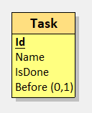

- Les attributs multiples : Ce sont des attributs pour lesquelles il peut y avoir plusieurs valeurs. Souvent, quand on transformera en DB, cet attribut deviendra une nouvelle entité (alors appelée table). Pour noter un attribut multiple, on utilisera également la cardinalité (x,y).
Ici, par exemple, l’utilisateur pourra renseigner de 0 à 3 numéros de téléphone :
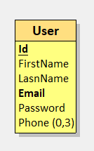

- Les attributs composites : attributs qui peuvent être décomposés en sous-attributs. Très souvent, ces sous-entités deviendront des entités/tables à part entière. On les note souvent avec le terme général écrit normalement, et les sous-attributs écrits en décalé avec des espaces devant. C’est tellement cheap jpp.
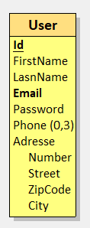

Associations :
Ce sont les actions qui lient deux entités ou plus entre elles. Une association possède :
- Un nom qui sera un verbe à l’infinitif, représentant comment ces deux entités sont liées.
- Deux cardinalités, pour lire correctement comment sont liées nos deux entités ou plus.
Optionnel :
- Des attributs.
- Des rôles, ce qu’on fait rarement sauf pour les associations récursives (?) où nous sommes obligés de les mettre.
Exemple : Ici, association simple (nom + 2 cardinalités) :
- Une tâche possède 1 et 1 seule catégorie (à gauche).
- Mais une catégorie peut avoir entre 0 et une infinité de tâches associées (à droite).
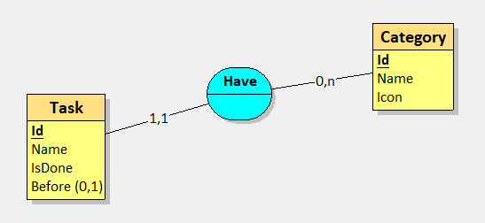
Exemple d’une récursive avec attribut :
L’attribut se met dans l’association et les rôles se mettent sur les cardinalités pour savoir comment les lire (surtout utile dans le cas où nos cardinalités sont différentes) :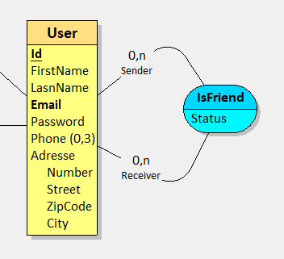
Il existe plusieurs types d’associations (ça aura une importance quand on transformera notre schéma e E-A en schéma relationnel) :
- One to one : C’est quand l max des deux cardinalités est à 1.
Ex : un employé peut être responsable d’un département (un seul), et un département possède un seul responsable :
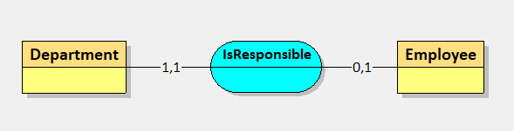
- One to Many (ou Many to One) : C’est quand d’un côté, le max de la cardinalité est de 1 et de l’autre > 1 :
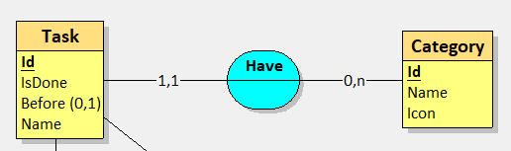
- Many to Many : C’est quand il y a > 1 dans les deux cardinalités :
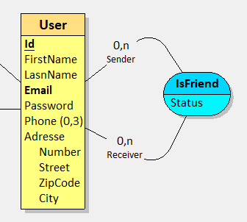
Ex : Un formateur peut donner minimum un cours, jusqu’à un nombre indéterminé, donc min 1 et max n ; un cours, lui, peut exister sans formateur pour le donner, donc min 0 et max n.
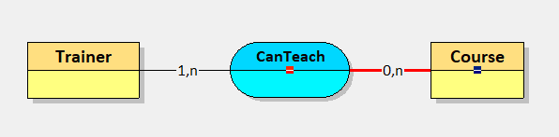

Généralisation et spécialisation :
Nous pouvons mettre en place de l’héritage en E-A, qui s’appelle de la Généralisation-Spécialisation.
Exemple d’une G-S : Nous avons des membres universitaires qui peuvent tous réserver un repas au restau U. Parmi ces membres, nous avons soit des Etudiants, soit des Professeurs mais qui partage plusieurs données communes (nom, prenom, adresse etc). Les étudiants suivent des cours, les professeurs sont eux, titulaires des cours.
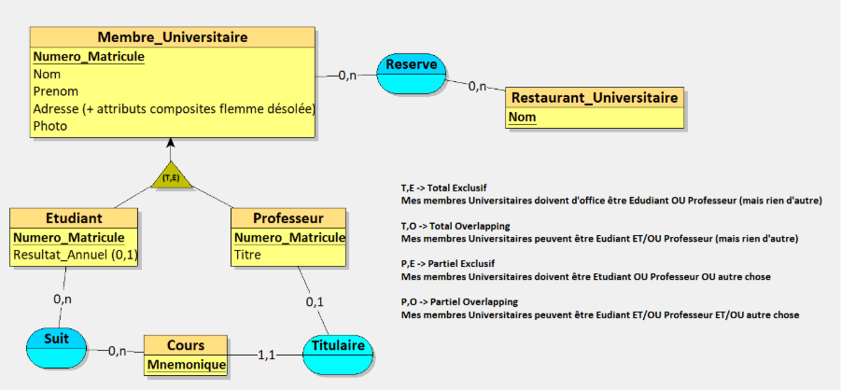

Le schéma Relationnel :
C’est le schéma qu’on fait une fois que le schéma E-A est validé. Il représente les données comme elles seront en DB. Il est surtout utilisé en communication et documentation pour les dev et les data-analystes. Il doit donc être propre et bi réalisé (donc pas sur Looping le moche).
Plusieurs logiciels de modélisation UML peuvent être utilisés, celui qu’on va voir s’appelle Draw.Io. Il est disponible en ligne, ou téléchargeable.

Entités et attributs :
Tous les termes employés viennent du SQL => les classes d’entités deviennent des Tables, et les entités deviennent de slignes dans les tbales.
Sur Draw io, les entités et les relations sont sur la barre verticale de gauche, dans Entity relation. On va refaire un schéma de nos Tasks et Category, en cliquant sur la première table proposée.

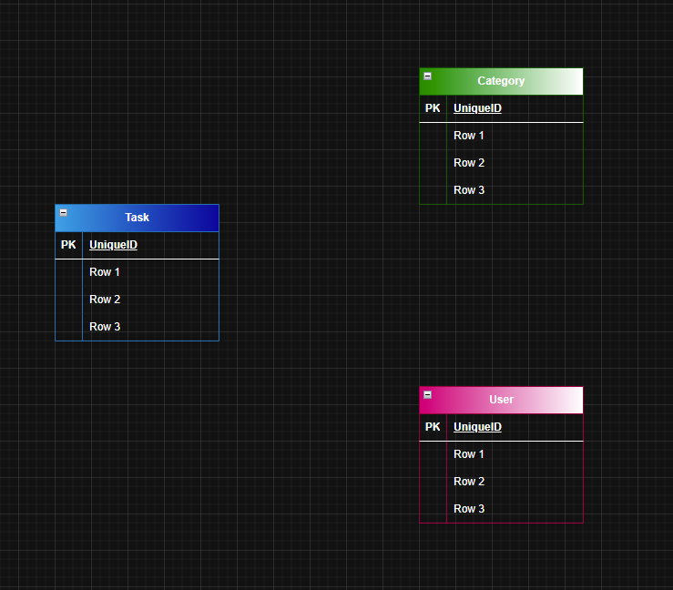
Les attributs deviennent des colonnes. Pour ajouter une nouvelle colonne, cliquer sur une colonne (ligne) existante -> ctrl + Enter -> ça va dupliquer la colonne en dessous.
- En général, l’attribut identifiant unique devient une clef primaire ou Primary Key (PK). C’est une clef unique et non-null, pour chacun des éléments de notre table. C’est aussi grâce à elle qu’on pourra plus tard établir des relations (!) entre les tables grâce à un système de clefs étrangère reliée à une clef primaire = lien de Foreign Key vers une Primary Key (FK -> FK).
- Es attributs atomiques (les plus basiques) sont notés comme avant. S’ils sont uniques, on les met en gras.
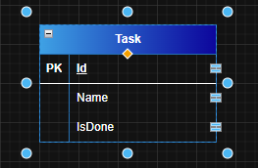
- Les attributs optionnels ont 2 notations : soit comme en EA (o,n), soit en écrivant NULL en gris à côté.
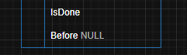

- Les attributs multiples deviennent des tables à part, qu’on reliera grâce aux associations qu’on verra plus tard.
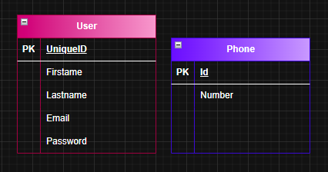
- Les attributs composites sont traités de deux façons :
Soit il n’y a qu’un, et personne d’autre ne partage cette donnée (ex : personne ne partage l’adresse du user) : dans ce cas, on va désagréger l’attribut :
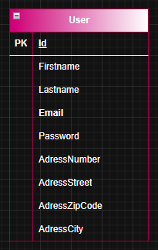
Soit il devient une nouvelle table, qu’on reliera au reste grâce aux associations :
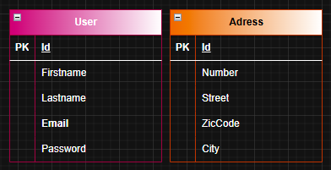

Associations :
Les associations vont être transformées en relations, souvent basées sur un lien de Foreign Key vers une Primary Key.
Une clef étrangère, aussi appelée clef secondaire ou Foreign Key, sera toujours reliée à une clef primaire, et devra donc toujours être du même type mais n’est pas obligée d’avoir le même nom.
Selon le type d’association, la transformation en relation ne se fera pas de la même façon :
- Les One to one (x, 1) <-> (x, 1) et One to many (x, 1) <-> (x, >1) se gèrent de la même façon. On devra rajouter une ForeignK dans la table qui possède la cardinalité la plus faible, qui sera reliée à une PrimaryK de la table qui possède la cardinalité la plus forte.
Exemple de One to many : une catégorie peut avoir plusieurs tâches associées, mais les tâches ont une seule catégorie => Category = PK, et Task = FK.
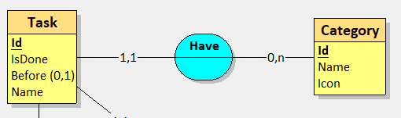
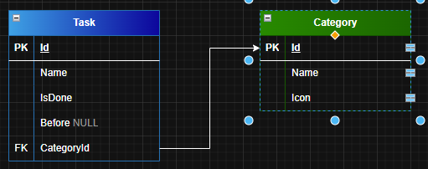

- Les associations Many to many (x, >1) <-> (x, >1) deviennent des tables intermédiaires où il y aura 2 ou plus ForeignK, chacune faisant référence à la PrimaryK de chacune des entités de la relation. La PK de cette nouvelle table est très souvent composée des deux (ou plus) FK nouvellement créées.
Ces tables, aussi appelée tables de pivot, ne représentent pas d’éléments concrets en soi, elles ne sont là que pour représenter des liens.
Pour la créer dans Draw Io, sélect la deuxième table dans le tableau Entity Relation.
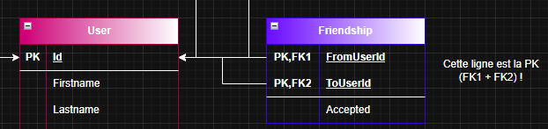
On les écrit soit avec un mot qui désigne la table (ici, Friendship), soit en écrivant MM_NomTable1_NomTable2. Ici, on ne l’a pas fait car ça aurait fait MM_User_User et c’était perturbant.
Autre exemple, plus simple :
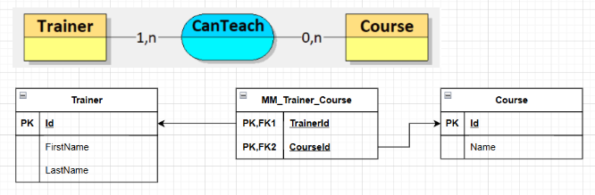
DONC dans Draw Io, les One to one et One to Many sont représentées par des FLÈCHES, alors que les Many to Many sont représentées par des TABLES INTERMÉDIAIRES.

Schéma final de notre démo-projet de gestion de tâche :
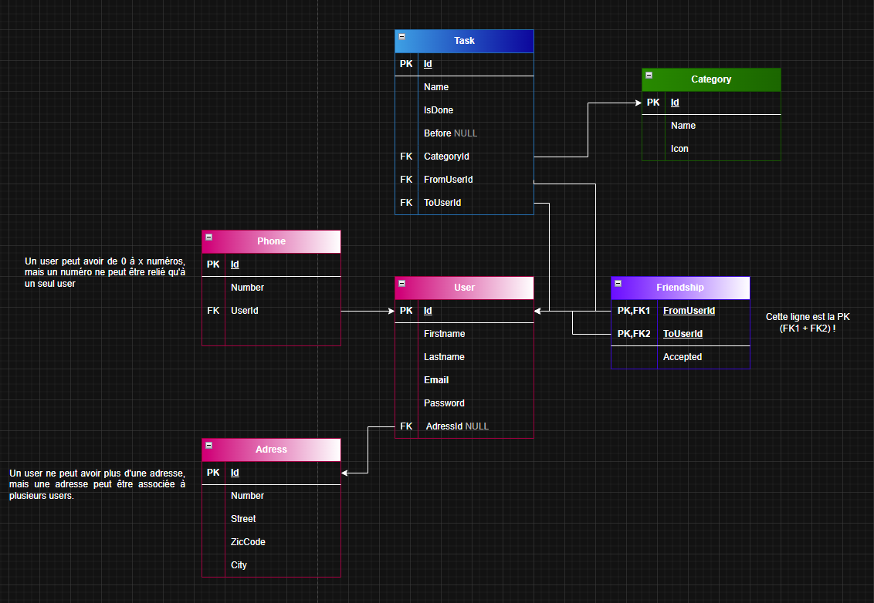

Implémentation :
Une fois l’analyse faite, on peut créer une DB et interagir avec.
Deux types de DB :

SQL
= Un langage relationnel permettant de définir de tables et les relations entre les tables, les différentes contraintes à respecter, les colonnes présentes dans ces tables ainsi que leur type.
Ce langage est rigide, car il faut respecter tout ce qui a été défini (contraintes, colonnes, relations…).
On en distingue 3 parties :
- DDL : Data Definition Language : permet de créer la DB, les contraintes, les relations…
- DML : Data Manipulation Language : insérer, modifier, supprimer des données dans notre DB.
- DRL : Data Retrieval Language : récupérer des données, rechercher des données dans la DB avec des conditions…
Il existe d’autres langages que le SQL, mais ils fonctionnent plus ou moins pareil. Ce qui changera sera le nom des fonctions, la façon de concaténer…
Selon le langage choisi, on n’utilisera pas le même SGBD (Système de gestion de base de données) (c’est à dire le logiciel qui nous permet de gérer la DB). Le SGBD nous permet de créer les tables, faire des requêtes, gérer la sécurité des DB.
Exemples de SQL en TSQL (SQL Server) :
Création d’une base de données :
CREATE DATABASE TaskManager;
DDL :
CREATE TABLE Category (
Id INT IDENTITY PRIMARY KEY,
[Name] NVARCHAR(100) NOT NULL,
Icon NVARCHAR(50) NOT NULL
)
CREATE TABLE Task (
/* colonnes */
Id INT IDENTITY PRIMARY KEY,
[Name] NVARCHAR(200) NOT NULL,
CategoryId INT NOT NULL,
/* contraintes */
CONSTRAINT FK_Task_Category FOREIGN KEY (CategoryId)
REFERENCES Category (Id)
)

https://openclassrooms.com/fr/courses/7818671-requetez-une-base-de-donnees-avec-sql

DML :
INSERT INTO Task ([Name], CategoryId)
VALUES ('Faire devoirs de français', 1)
/* Va échouer puisque pas de categorie dont l'id est 1 */
INSERT INTO Category ([Name], Icon)
VALUES
('Bricolage', '🛠️'),
('École','📒')
INSERT INTO Task ([Name], CategoryId)
VALUES ('Faire devoirs de français', 2)
/* Va réussir puisque maintenant la categorie 2 existe */
(On peut aussi faire UPDATE et DELETE)
DRL :
SELECT T.Id, T.[Name], C.[Name] AS 'CategoryName'
FROM Task AS T JOIN Category AS C
ON T.CategoryId = C.Id
Si vous souhaitez apprendre à faire du SQL, voici un lien pour un cours gratuit sur OpenClassRoom.
Attention quand on fait du SQL, on doit être conscient qu’il existe L’injection SQL qui est une faille de sécurité facilement évitable.
Toutes les failles de sécurités Web et apprendre à les éviter :
https://portswigger.net/web-security

No-SQL (ex : Mongo)
Le NoSQL permet de faire des bases de données plus flexibles.On ne parle plus de tables mais de documents, car on va manipuler du JSON. On peut nous-même imaginer des relations entre nos éléments, mais cette relation ne sera pas écrite, et donc pas vérifiée.
En No-SQL, les champs ne sont jamais obligatoire -> Ce sera à nous de faire les vérifications côté application (chez nous, l’API), sous peine de tout casser, avant d’insérer nos données.
Le langage No-SQL le plus connu est Mongo. Pour l’apprentissage, on a 2 choix :
- Créer un serveur de DB Mongo sur notre PC, mais il est alors local et on n’y a accès que sur ce PC.
- Ou créer un serveur de DB mongo à distance sur un Cluster, qui sera accessible depuis n’importe quelle machine, mais on a juste une mémoire restreinte (sinon faut payer).
On va choisir le Cluster pour pouvoir avoir accès à nos données depuis n’importe où.
Nous avons installé en même temps Compass qui est un SGBD pour Mongo et qui nous offre des outils pour nous faciliter la vie : Add, Export, Update, Delete.
Sinon, il faut tout écrire dans un powershell Mongo => Open Mongo Shell, en haut à droite :
Insertion d’un élément :
db[« User »].insertOne({ lastname : ‘Poveda’, firstname : ‘Caroline’})
Insertion de plusieurs éléments :
db["User"].insertMany ( [ {lastname : "Squarepants", firstname : "SpongeBob"}, {lastname : "Starfish", firstname : "Patrick"} ] )
Recherche d’un élément :
db["User"].find( { firstname : /o/ } )
Update d’un élément :

“””“Relationnel”””” entre documents

